**ВНИМАНИЕ!**

**в целях предупреждения ДТП**

**с участием уязвимых участников дорожного движения**

**17 марта 2020 года**

**проводится комплекс профилактических мероприятий**

**«Тот отличный пешеход,**

**кто по правилам идет!»**

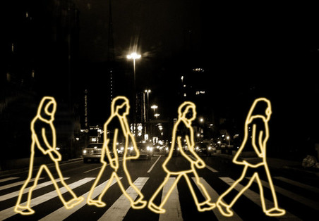

Большинство ДТП с участием пешеходов происходит в темное время суток и характеризуется высокой тяжестью последствий.

**ГАИ напоминает пешеходам о необходимости обозначения себя световозвращающими элементами, водителям – о предельной внимательности и осторожности за рулем.**

**УГАИ УВД Витебского облисполкома**